1. 認識角度
2. 銳角：＿＿＿＿＿＿＿＿＿度

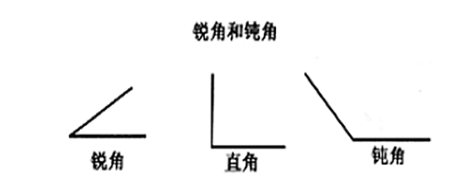

1. 鈍角：＿＿＿＿＿＿＿＿＿度



1. 直角：＿＿＿＿＿＿度



1. 平角：＿＿＿＿＿＿度
2. 認識三角形
3. 以角度分
4. 銳角三角形

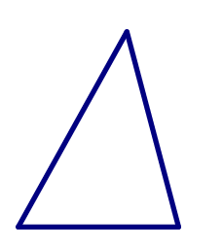

1. 直角三角形

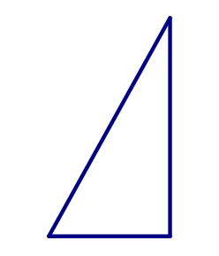

1. 鈍角三角形

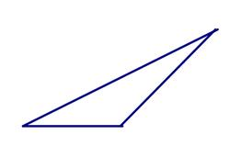

1. 以邊長分
2. 等腰三角形

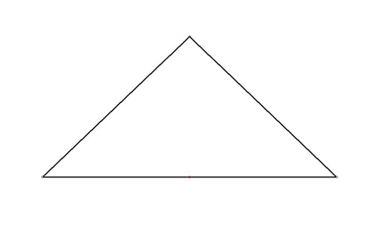

1. 正三角形

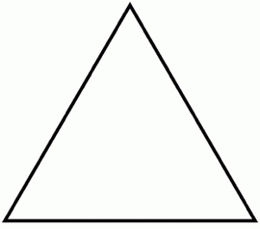

* 小試身手

1. 銳角三角形：＿＿＿＿＿＿＿＿＿
2. 直角三角形：＿＿＿＿＿＿＿＿＿
3. 鈍角三角形：＿＿＿＿＿＿＿＿＿
4. 等腰三角形：＿＿＿＿＿＿＿＿＿
5. 正 三 角形：＿＿＿＿＿＿＿＿＿

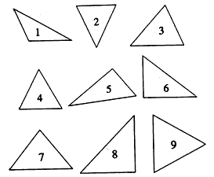

1. 認識幾何中的各項定義
2. 內角和：裡面的角度全部加起來

 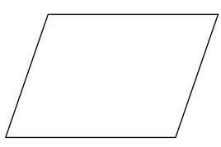 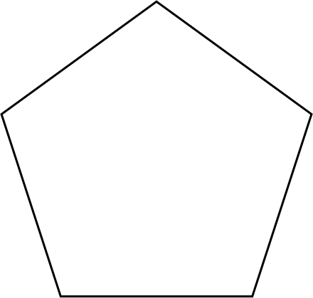

三角形內角和＿＿＿＿＿度 四邊形內角和＿＿＿＿＿度 五邊形內角和＿＿＿＿＿度

1. 互餘、餘角：兩個角度相加為是90度
2. 互補、補角：兩個角度相加為是180度
3. 對頂角：兩條直線相交時會產生一個交點，並產生以這個交點為頂點的四個角。其中不相鄰的兩個角互為對頂角

以右圖為例， $∠1$ 的對頂角是＿＿＿＿， $∠2$ 的對頂角是＿＿＿＿。

* 小試身手

$∠A和∠B$ 互餘，若 $∠A$ 為45 $°$，則 $∠B$ 為幾度。

$∠C和∠D$ 互補，若 $∠C$ 為45 $°$，則 $∠D$ 為幾度。

如右圖，已知 $∠1=$ 55 $°$，請問 $∠2$ 是＿＿＿＿度。（利用平角180 $°$ 算出答案）



如右圖，已知 $∠1=$ 55 $°$，請問 $∠3$ 是＿＿＿＿度。